Obrazloženje škole neurofeedback i biofeedback terapije

U sklopu petogodišnjeg rada ambulante za neurofeedback pri Klinici za neurologiju KBC Osijek organiziramo školu bio/neurofeedback terapije. Škola je namijenjena liječnicima i zdravstvenim suradnicima koji rade na područjima neurologije, psihijatrije, fizijatrije, kardiologije i drugim područjima u kojima se uz standardni farmakološki pristup u liječenju, pacijente uključuje i u nefarmakološke tretmane. Škola neurofeedbacka je namijenjena svima koji rade s biofeedback uređajima, ali i onima koji to tek planiraju. Edukacije će voditi multidisciplinarni tim bio/neurofeedback terapeuta te stručnjaka iz područja neurološke, psihijatrijske i psihološke djelatnosti. Cilj edukacije je usvojiti osnovna znanja i vještine potrebne za provođenje neurofeedback terapije te napraviti osvrt na najnovije nalaze istraživanja učinkovitosti neurofeedback terapije. Edukacija će biti podijeljena u dva dijela: usvajanje teorije i praktični rad. Teorijskim područjima će biti pokrivena sva relevantna područja potrebna za shvaćanje biofeedback terapije:

- uvod i povijesni razvoj bio/neurofeedback terapije
- osnove anatomije SŽS potrebne za razumijevanje neurofeedback terapije
- osnove EEG dijagnostike
- kognitivni evocirani potencijali – mogućnosti praćenja učinka biofeedback terapije
- biofeedback i neurofeedback tretmani
- upoznavanje s najčešće korištenim uređajima za biofeedback terapije (Nexus-10, Othmer NeuroAmp)
- prikazi slučaja bio/neurofeedback terapije kod pacijenata s različitim simptomima

Broj polaznika je ograničen na 15. Edukacija će se održati u prosincu (od 11-14.12.2017.) u prostorima MFO i Klinike za neurologiju KBC Osijek. Cijena po polazniku iznosi 2.500,00 kn. Voditelji edukacije su prof.prim.dr.sc. Silva Butković Soldo, dr. med. i dipl.psih. Tomislav Pučić, prof. Po završetku edukacije i nakon položenog ispita znanja polaznici će dobiti potvrdu o sudjelovanju koja će biti bodovana od strane HLK i HPD-a. Sve prijave za sudjelovanje u edukaciji možete slati na mailove: sbutkovicsoldo@gmail.com, tpucic@gmail.com

Kotizacija iznosi 2.500,00 kuna, uplaćuje se na žiro račun HUNRN Osijek, J. Huttlera 4
IBAN: HR75 24840081102504588 kod Raiffeisenbank Austria d.d, Zagreb
OIB: 12004095662, poziv na broj 43-10-17 i s naznakom „ŠKOLA NEUROFEEDBACK I BIOFEEDBACK TERAPIJE U KLINIČKOJ PRAKSI''.
Ili
MARE PANONIUM TOURS D.O.O, 32100 VINKOVCI, Hrvatskih Kraljeva 16, Hrvatska, IBAN:HR79234OOO91110472461, Poziv na broj: 2015-910 Opis plaćanja ili svrha: HUNRN 2017 / PREZIME I IME SUDIONIKA, OIB SUDIONIKA.
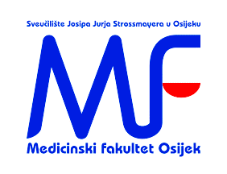

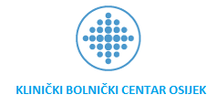
MEDICINSKI FAKULTET
SVEUČILIŠTE JOSIPA JURJA STROSSMAYERA U OSIJEKU
KATEDRA ZA NEUROLOGIJU I NEUROKIRURGIJU
KLINIKA ZA NEUROLOGIJU KBC OSIJEK
REFERENTNI CENTAR ZA NEUROREHABILITACIJU KBC OSIJEK

PROGRAM STALNOG MEDICINSKOG USAVRŠAVANJA
I. KATEGORIJE

ŠKOLA NEUROFEEDBACK I BIOFEEDBACK TERAPIJE
U KLINIČKOJ PRAKSI

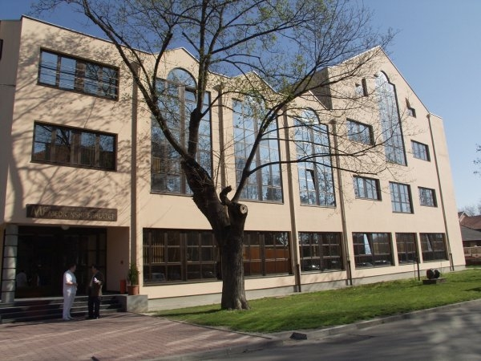

Osijek, 11-14.12.2017.
Medicinski fakultet Osijek, Crkvena 21
Klinika za neurologiju KBC Osijek

Voditelji škole:
Prof.prim.dr.sc. Silva Butković Soldo, dr. med.
dipl.psih. Tomislav Pučić, prof.

Predavači:
Prof.prim.dr.sc. Silva Butković Soldo, dr. med., KBC Osijek, Klinika za neurologiju
Prof. prim.dr. sc. Ivan Bielen, Klinička bolnica "Sveti Duh", Zagreb
Prof.prim.dr.sc. Vesna Šendula Jengić, Psihijatrijska bolnica Rab
Prof.dr.sc. Igor Prpić, Klinički bolnički centar Rijeka
Doc.prim.dr.sc. Goran Krstačić, Poliklinika Srčana, Zagreb
Dr. sc. Goran Ivkić, Poliklinika Neuron, Zagreb
Doc. dr. sc. Sanja Tomasović, Klinička bolnica "Sveti Duh", Zagreb
Dr. sc. Koraljka Bačić Baronica, Klinička bolnica "Sveti Duh", Zagreb
Dr. Romana Perković, Klinika za neurologiju KBC Osijek
Dr. Sruk Ana, Sveti Duh, Zagreb
Dipl.psih. Tomislav Pučić, prof., KBC Osijek, Klinika za neurologiju
Dipl.psih.Babić Nikola, prof., Psihijatrijska bolnica Rab
Kapec Ksenija, prof., logoped, Psihijatrijska bolnica Rab
Biljana Srdar, bacc.med. techn.

Ponedjeljak, 11.12.2017.

09:00-09:30 Registracija sudionika
09:30-10:00 Silva Butković Soldo: "Uvod u bio/neurofeedback terapiju"
10:00-10:30 Romana Perković/Tomislav Pučić:"Povijest neurofeedback terapije"

10:30-10:45 PAUZA

10:45-11:15 Igor Prpić: "Primjena neurofeedbacka u pedijatriji"
11:15-11:45 Goran Krstačić: "Utjecaj stresa i negativnih emocionalnih i psiholoških čimbenika na
kardio-vaskularni sustav"
11:45-12:15 Vesna Šendula Jengić/Babić: "Primjena neurofeedback terapije u psihijatriji"
12:15-12:45 Ksenija Kapec: "Primjena bio/neurofeedback terapije u logopedskom tretmanu"

12:45-14:00 PAUZA

14:00-15:30 Nikola Babić/Tomislav Pučić: Uvod u biofeedback, uz prikaz slučaja

15:30-15:45 PAUZA

15:45-17:30 Tomislav Pučić/Nikola Babić: Praktikum I (biofeedback)

Utorak, 12.12.2017.

09:00-10:00 Ivan Bielen/Ana Sruk: "Osnove EEG dijagnostike"
10:00-10:30 Igor Prpić: "Artefakti u EEG dijagnostici"

10:30-10:45 PAUZA

10:45-12:15 Goran Ivkić: "Osnove neurofiziologije potrebne za razumijevanje neurofeedback terapije"
12:15-12:45 Koraljka Bačić Baronica: "Biofeedback tretman pacijenata s tenzijskim i migrenskim glavoboljama"

12:45-14:00 PAUZA

14:00-17:30 Tomislav Pučić: Praktikum II (neurofeedback)

Srijeda 13.12.2017.

09:00-10:30 Ulazak u terapiju, određivanje protokola i završna evaluacija

10:30-11:00 PAUZA

11:00-13:00 Neurofeedback protokoli i vježba

13:00-14:00 PAUZA

14:00-17:30 Tomislav Pučić:Praktikum III (bio/neurofeedback) demonstracija stres testa

Četvrtak 14.12.2017.

09:30-10:30 Slobodne teme vezane za feedback

10:30-11:30 PAUZA

11:30-12:00 Ispit znanja, podjela diploma i evaluacija neurofeedback škole

